僑光科技大學「2013觀光餐旅暨語言文化趨勢研討會」
議程表
會議主題：2013觀光餐旅暨語言文化趨勢研討會
會議時間：2013年4月10日(星期三)
主辦單位：僑光科技大學觀光與餐旅學院
協辦單位：國立暨南大學休閒學與觀光管理學系
承辦單位：僑光科技大學旅館與會展管理系、應用英語系、餐飲管理系、觀光與休閒事業管理系
會議地點：僑光科技大學
時 間 | 講題 | 主持人\演講者 | 地點
08:30～09:00 | 報到／迎賓 |  | 僑光館  1F國際會議廳
09:00～09:30 | 開幕儀式 | 主持人：賴嘉偉 博士  澳門科技大學酒店與旅遊管理學院 助理院長 | 僑光館  1F國際會議廳
09:30～10:00 | 拍大合照＆茶敘 |  | 僑光館B1中庭
10:00～11:30 | 專題演講 | 引言人：任文瑗教授  僑光科技大學觀光與餐旅學院院長  主講人：賴嘉偉 博士  澳門科技大學酒店與旅遊管理學院 助理院長 | 僑光館  1F國際會議廳
11:30～12:00 | 本研討會與「2013南海、香港、澳門、臺灣名廚精英會」  雙向交流 | 主持人：洪文發 助理教授  僑光科技大學餐飲管理系系主任 | 觀光餐旅大樓  B1
12:00～13:30 | 午餐 |  | 僑光館B1中庭
13:30～15:00 | 主題一發表 | 主持人：王耀明副教授/僑光科技大學觀光與休閒事業管理系系主任 | 僑光館721
13:30～15:00 | 主題二發表 | 主持人：王衛平助理教授/僑光科技大學旅館與會展管理系系主任 | 僑光館723
13:30～15:00 | 主題三發表 | 主持人：洪文發 助理教授/僑光科技大學餐飲管理系系主任 | 僑光館722
13:30～15:00 | 主題四發表 | 主持人：吳季達 副教授/僑光科技大學應用英語系系主任 | 僑光館703
15:00～15:30 | 茶敘 |  | 僑光館B1中庭
15:30～17:00 | 專題演講 | 引言人：王衛平 助理教授  僑光科技大學旅館與會展管理系 系主任  主講人：黃貴海 博士  亞太博彩研究學會 理事長暨澳門理工學院博彩教學暨研究中心 副教授 | 僑光館  1F國際會議廳
17:00～17:30 | 綜合座談會／閉幕 | 主持人：黃貴海 博士  亞太博彩研究學會 理事長暨澳門理工學院博彩教學暨研究中心 副教授 | 僑光館  1F國際會議廳

僑光科技大學「2013觀光餐旅暨語言文化趨勢研討會」
研討會徵稿啟事

僑光科技大學觀光與餐旅學院期藉由觀光創新與休閒趨勢、旅館會展博弈、餐飲與廚藝及語言、文化、外語教學等四大主題之分享，進而達到促進觀光、餐飲、旅展、博弈產業間之交流及提昇語言文化、外語教學相關研究之目的，特舉辦「2013觀光餐旅暨語言文化趨勢研討會」。誠摯歡迎並廣邀產、官、學各界先進，不吝賜教，共襄盛舉。

一、研討會時間：2013年4月10日(星期三)
二、主辦單位：僑光科技大學 觀光與餐旅學院、旅館與會展管理系、應用英語系、餐飲管理系、觀光與休閒事業管理系
三、協辦單位：國立暨南大學 休閒學與觀光管理學系
四、會議地點：僑光科技大學
五、研究主題：
場次 | 相關領域
A觀光創新與休閒趨勢 | A1觀光旅遊市場研究  A2休閒遊憩心理與行為研究  A3生態旅遊與永續觀光  A4文化與節慶活動經營管理  A5運動休閒與健康長照關係探討  A6其他觀光休閒遊憩相關議題
B旅館、會展、博弈 | B1規劃、管理或行銷探討  B2教育訓練規劃或執行  B3產業發展趨勢或預測  B4成功案例研究  B5消費者行為  B6服務創新或提升研究  B7其他旅館、會展、博奕相關議題
C餐飲與廚藝 | C1餐飲經營管理研究  C2廚藝研發與創新之研究  C3餐務或飲務之研究  C4飲食文化研究  C5綠色餐飲之研究  C6其他餐飲相關議題研究
D語言、文化、外語教學 | D1專業英語  D2教學策略與技巧  D3英語教學  D4英語教學趨勢與挑戰  D5語言教學與評量  D6英語文教育的文化動力：文學研究與社會實踐  D7英語情境教學

六、重要日期：
摘要截止日期：2013年02月28日(星期四)
摘要以250字為限，中英文皆可。請於2013年2月28日前連同「作者資料表」email至ocu.tourism@gmail.com。「主旨欄」請註明「投稿2013觀光餐旅暨語言文化趨勢研討會」；「檔案名稱」：作者+論文名稱+繳交日期。
摘要接受通知：2013年03月08日(星期五)
全文繳交日期：2013年03月20日(星期三)
請於2013年3月20日(星期三)前存為WORD檔，email至ocu.tourism@gmail.com。
中文以APA 6.0格式(格式範本http://web.ed.ntnu.edu.tw/~minfei/APA6th.pdf)、
英文以APA6.0格式(格式範本http://library.csus.edu/guides/rogenmoserd/general/apa.html)，
以上文章用A4大小的紙張，文章包括圖片、表格、參考文獻以8～12頁為限，檔案大小請勿超過2MB。
「主旨欄」請註明「投稿2013觀光餐旅暨語言文化趨勢研討會」；「檔案名稱」：作者+論文名稱+繳交日期。
完成線上報名：2013年03月22日(星期五)前上網報名以便取得研習證書。
研討會舉辦日：2013年04月10日(星期三)

七、研討會所收錄之完整論文，將於會議結束後集結成冊出版附ISBN 號碼之會議論文集(需自費)；並於會後發放8小時教師研習證明。
被接受之論文至少派一人於4月10日至研討會進行論文的口頭報告。

八、聯絡方式：
僑光科技大學觀光與餐旅學院
TEL: 04-27016855 ext.2762、2282(屈老師、張小姐) Email: ocu.tourism@gmail.com
有關此次會議相關訊息及資料，敬請參考 http://ths.ocu.edu.tw/files/11-1010-1682.php

九、交通資訊
＊ 高鐵交通：請搭乘高鐵快捷公車(高鐵台中站-僑光科技大學)，可直達本校。
＊ 國道交通
．國道一號：
1.大雅交流道->往台中方向->右轉黎明路->僑光科技大學
2.台中港交流道->往台中方向->左轉黎明路->僑光科技大學
．國道三號：
快官交流道->中彰快速道路(74號道路)->右轉西屯路->左轉黎明路->僑光科技大學
．中彰快速道路
1.南下：西屯路交流道->右轉西屯路->左轉黎明路->僑光科技大學
2.北上：西屯路交流道->左轉西屯路->左轉黎明路->僑光科技大學
＊大眾交通工具
客運業者 | 台中客運 | 仁友客運 | 統聯客運 | 全航客運 | TTJ捷運公車 | 豐原客運 | 和欣客運
公車號碼 | 28、33、35 | 22、25、29、35、37、45、125 | 79 | 5 | 54 | 6538 | 54、7507
備註：公車號碼僅供參考，詳細請上網查詢（http://citybus.taichung.gov.tw/new.aspx）

十、僑光位置圖

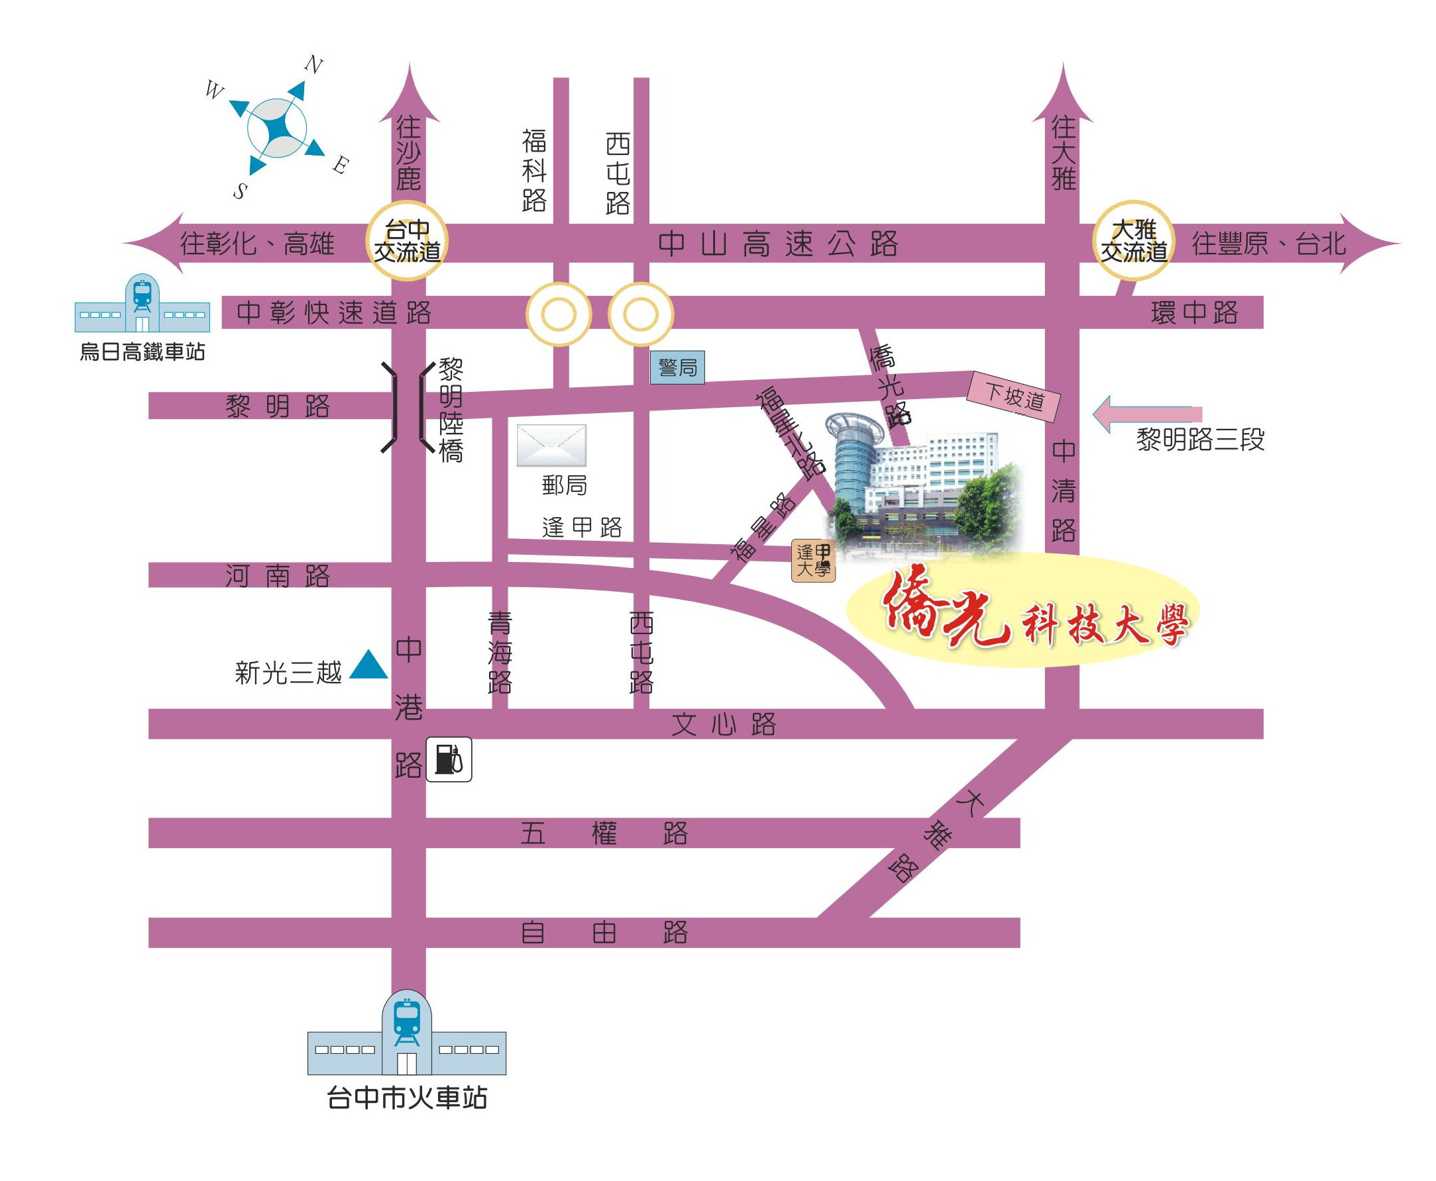

十一、僑光校園配置圖
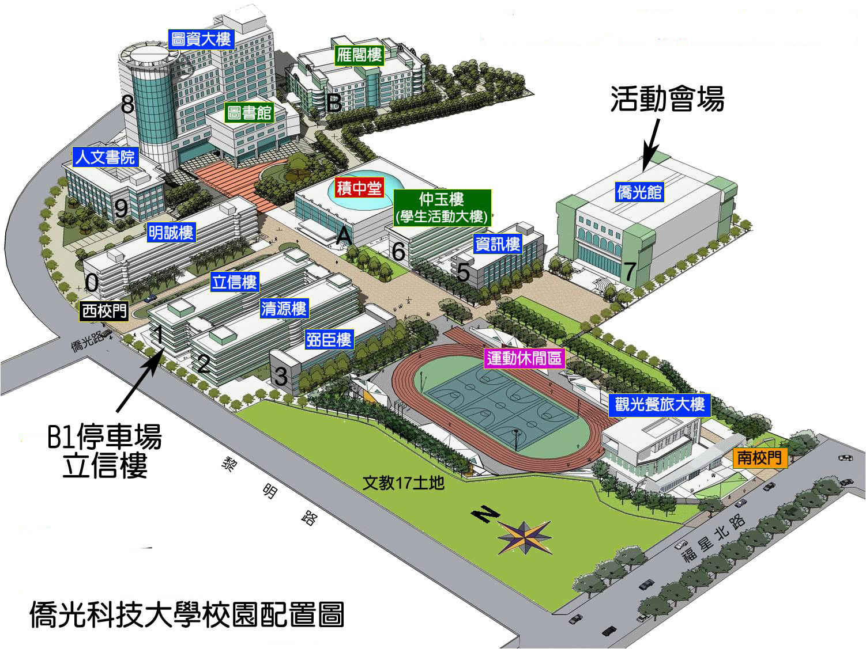
僑光科技大學
2013觀光餐旅暨語言文化趨勢研討會
作者資料表
論文題目
投稿領域 |  |  | 請註明論文投稿領域（例A1、B2、C1或D3）
主要作者 | 姓 名
主要作者 | 服務單位 |  |  | 職稱
主要作者 | 聯絡電話 | O: H:  Cell Phone:
主要作者 | 聯絡地址
主要作者 | 電子郵件
第二、三…  作者 | 姓 名
第二、三…  作者 | 服務單位 |  |  | 職稱
第二、三…  作者 | 聯絡電話 | O: H:  Cell Phone:
第二、三…  作者 | 聯絡地址
第二、三…  作者 | 電子郵件
通訊作者 | 姓 名
通訊作者 | 服務單位 |  |  | 職稱
通訊作者 | 聯絡電話 | O: H:  Cell Phone:
通訊作者 | 聯絡地址
通訊作者 | 電子郵件
附記:
如有需要，請擴延表格使用

